- 为什么我在系统中找不到我要排的课？
有以下两种可能：
- 该课程在教务系统中无实验或实践学时，这类课程不会同步至实验教学管理平台中。需联系学院教务科老师在教务系统修改实验或实践学时。
- 教务系统排课中该课程的任课教师未录入实验任课老师名字。

2、我在排课时为什么不能选到我想安排的实验室？
有以下两种可能：
- 非本学院的实验室。与实验室管理员商议同意后，实验室管理员在实验教学管理平台中设置实验室的可排课学院或课程范围。
- 该实验室已被占用。可在微服务排课-教务排课-步骤四中，点击“实验室判冲情况”查看实验室使用情况。

3、我排课完成后，为什么实验教务不能审批？
排课完成后需在“微服务排课”模块中点击“排课完成”按钮。实验教务角色老师即可审核。
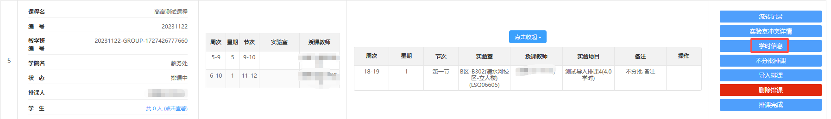
4、实验项目已经新建好了，但我排课的时候为什么看不到可选的实验项目？
有以下两种可能：
（1）实验项目新建后，需实验教务审批通过后才算新建完成。
（2）同一课程名称的课程有多个课程代码，实验项目新建时关联了课程代码，可能是填写的课程代码与排课的课程代码不一致。若是已审核通过的实验项目需修改，可联系QQ群422312413中gengshang小助手修改。

